Gilet sans manche
Bandes de fermetures et emmanchures Par 0497denise73 le 27/11/11 - 16:15 Derniers commentaires ajoutés il y a 2 ans

ces bandes sont faites en 2pièces ; tubulaires ouvert 1a droite et 1a gauche quelques rangs en contrastes et ici j'ai cousu avec fil à coudre et vous voyez ce n'est pas déformé malgré été fait en 92 le gilet est en laine produit blanc d'autres suivent; Montage toutes les aiguilles (168M)ab orange 1°R GM 2 1/2;, 2°et 3° CX/cx GM 5 1/4;changer mettre abb noirs GM 5 3/4 Et continuer en tubul ouvert d'un côté l'explication la page 28 points de base

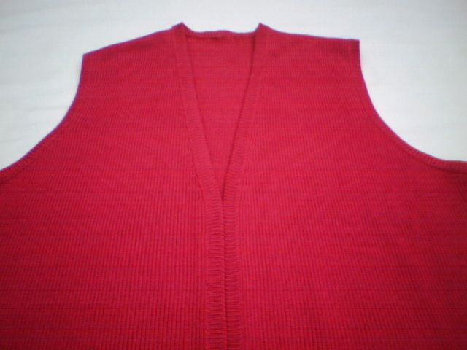

Colettepassap62 le 27/11/11 - 17:56
Lors du montage de la bande de fermeture, le devant rentre-t-il au fond du tubulaire Peux t'on réaliser la couture à la machine Oui ,ici la bande est étroite, pour les autres je vois si je dois suivre le dessin où la maille ,comme au gilet fuchsia avec la diminution d'encolure; Pour coudre à la machine moi je ne l'ai jamais fait, mais peut être essayer de faire une face à la machine et la finition à la main ! J'ai vais demander à ma fille, je savais que les coutures et quand le col est attaché à l'intérieur elle les faisait à la machine mais le reste elle le fait maille par maille aussi; vous me direz si vous faites l'essai et le résultat ?ce serais plus rapide ;;Avec le fil à coudre c'est déjà plus simple B à V Yolaine

